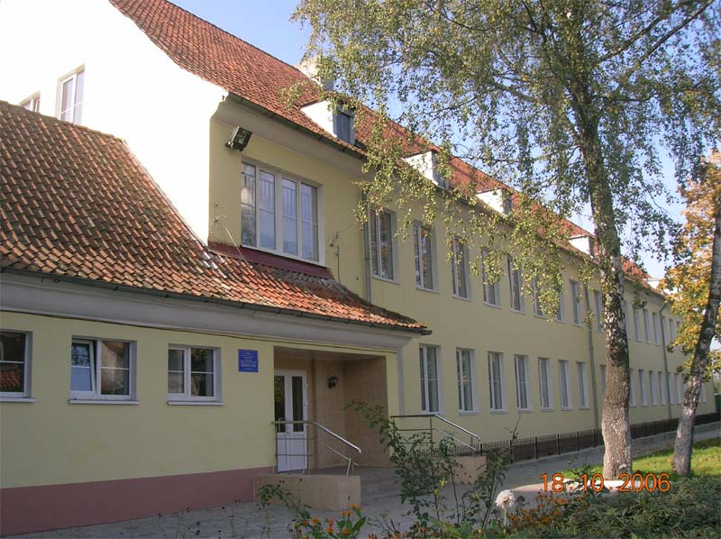***Директору***

***МАОУ СОШ № 8***

***г. Калининграда***

***О.Н. Косенкову***

от______________________________

Паспорт серия________ №_________

Выдан___________________________

________________________________

Место проживания:______________

________________________________

________________________________

e-mail:___________________________

т._______________________________

ЗАЯВЛЕНИЕ

Прошу принять __________________________________________________________________________

(Ф. И. О. ребенка)

«____» _______________ 20____ г. рождения, место рождения ____________________________________________, проживающего по адресу: __________________________________________________________________________________________________,

(адрес места жительства ребенка)

в 1-й класс МАОУ СОШ № 8 г. Калининграда на _____________________________форму обучения.

(очная, очно-заочная, заочная)

СНИЛС учащегося _________________________

К заявлению прилагаются документы:

− копия свидетельства о рождении ребенка;

− свидетельство о регистрации по месту жительства (месту пребывания) ребенка;

− ______________________________________________________________________________________;

− _______________________________________________________________________________________;

− _______________________________________________________________________________________.

Сведения о родителях (законных представителях) ребенка:

1. ______________________________________________________________________________

фамилия, имя, отчество

_____________________________________________________________________________________

адрес места проживания, контактный телефон

1. ______________________________________________________________________________

фамилия, имя, отчество

_____________________________________________________________________________________

адрес места проживания, контактный телефон

С уставом, лицензией на осуществление образовательной деятельности, со свидетельством о государственной аккредитации, образовательными программами и другими документами регламентирующими организацию и осуществление образовательной деятельности в МАОУ СОШ № 8 г. Калининграда, правами и обязанностями обучающихся ознакомлен(а).

Согласен(а) на обработку персональных данных в объеме, указанном в заявлении и прилагаемых документах, с целью организации обучения и воспитания _________________________________________________________________________________________

(Ф. И. О. ребенка)

при оказании _______________________________________________________________________ услуги.

(государственной/муниципальной)

|  |  |  |  |
| --- | --- | --- | --- |
| «____» ___________ 20____ года |  |  |  |
|  | (подпись) |  | (Ф. И. О.) |